Технологическая карта интегрированного урока по математике и окружающему миру в 1-ом классе на тему « Признаки рассматриваемых объектов (обобщение). Органы чувств и их работа»
Тип урока: | Интегрированный урок-обобщение
Авторы УМК: | Окружающий мир (авторы:Е.В. Чудинова, Е.Н. Букварёва), математика (авторы: Давыдов В.В., С.Ф.Горбов, Г.Г.Микулина, О.В.Савельева) - система Д.Б. Эльконина – В.В. Давыдова
Цели урока: | Формирование умения соотносить признаки объектов с теми органами чувств, которые воспринимают данные признаки.  Подцели: по окружающему миру: получение опыта дифференцировки разнокачественных ощущений, по математике: отработка умения различать признаки предметов и применять их в практической деятельности.
Задачи урока: | 1. Актуализация знания учащихся о признаках и величинах (математика), органах чувств человека (окружающий мир). 2. Постановка учебно-практической задачи, анализ условий под руководством учителя. 3. Анализ условий и решение учебно-практической задачи в группе. 4. Организация контроля и самооценки деятельности учащихся на уроке.
Планируемые образовательные результаты (личностные, метапредметные, предметные) | Познавательные: общеучебные действия – умение поставить учебную задачу, выбрать способы и найти информацию для ее решения, уметь работать с информацией, структурировать полученные знания в таблицу, осознанное и произвольное построение речевого высказывания в устной форме; логические учебные действия –анализ объектов с целью выделения признаков, установление причинно-следственных связей, доказательство своих суждений.  Коммуникативные: учебное сотрудничество, управление поведением партнёра.  Личностные: проявлять в конкретных ситуациях доброжелательность, внимательность, помощь; мотивация к изучению учебного материала.  Регулятивные: целеполагание как постановка учебной задачи на основе соотнесения того, что уже известно и усвоено учащимися, и того, что еще неизвестно; составление плана и последовательности действий; самооценка собственной деятельности.
Оборудование | Наборы предметов для шести групп:  1. Два бумажных треугольника, разного размера.  2. Два круга: один из бумаги, другой из ткани.  3. Бумажные квадрат и круг.  4. Два спичечных коробка: в одном поролон, в другом скрепки.  5. Два бумажных овала с разными запахами: духи, чеснок.  6. Два стакана с одинаковым объёмом воды. В одном стакане кислая вода, в другом сладкая.  Картинки органов чувств (см. Приложение 2)  Лист самооценки (см. Приложение 4)  Таблица для работы в группах (см. Приложение 6)  Итоговая таблица (см. Приложение 8)
Образовательные ресурсы: | Диск 1С: Образование.4 по окружающему миру 1 класс. Авторы: Чудинова Е.В., Букварёва Е.Н. Раздел 1. Предметы, их признаки и состояния. Подраздел: Органы чувств.

Краткая аннотация урока. Урок проводится в 1 классе в начале октября, с целью обобщения знаний и умений, полученных на уроках математики (по темам «Признаки предметов» и «Величины») и окружающего мира (по теме «Органы чувств»). Хорошая возможность соотнести признаки предметов с теми органами чувств, которые воспринимают данные признаки и показать насколько важно зрение для человека (большинство признаков мы воспринимаем с помощью глаз), о том, что необходимо беречь глаза. Острый период адаптации первоклассников к этому времени уже заканчивается. Учащиеся знакомы с правилами работы в группе, вместе с учителем учатся формулировать тему и цели урока, планировать свою работу на уроке и оценивать её по критериям.
Системно-деятельностный подход на данном уроке представлен: групповой и фронтальной формами работы в зоне ближайшего развития;
учащийся — субъект собственной образовательной деятельности; цель деятельности — усвоение способов познания, получение собственного продукта; задача деятельности — поиск, преобразование, структурирование и передача информации; функция учителя — сопровождение учебного процесса; развитие у учащихся умения и желания работать в команде, способности к саморазвитию.
Особенности данного интегрированного урока – нестандартная форма обучения по реализации межпредметных связей. Учитель организует познавательную деятельность, способствующую формированию практических умений, навыков. Результаты работы представляются в виде таблицы, которую в дальнейшем можно использовать в качестве дидактического материала.

Проект интегрированного урока

Знания, имеющиеся у детей на данный момент.
Окружающий мир: знают названия органов чувств, их работу и место на теле (Приложение 1)
Математика: знают признаки предметов (цвет, форма, размер, местоположение); умеют их различать и применять в различных ситуациях; умеют описывать предметы по заданным признакам; самостоятельный поиск признаков предмета; знают признаки сравнения (длина, площадь, объем, масса, количество);
Этап урока | Деятельность учителя | Деятельность учащихся | Примечание
Оргмомент | Приветствие учителя | Организация рабочего места
Актуализация знаний | - Ребята, сегодня мы вновь отправляемся в удивительную страну величин.  - По каким признакам мы научились сравнивать предметы?  - Какие из этих признаков принято называть величинами в математике?  - Почему такие признаки, как материал, цвет, форма и т.д. НЕ являются величинами?  В стране величин вас ждёт интересное задание. Чтобы его выполнить, вы станете учёными-исследователями.  Всё известно вокруг,  Тем не менее,  На Земле ещё много  того,  Что достойно, поверь,  удивления  И твоего, и моего.  А задание для вас такое: сравнить объекты по разным признакам. У учёных для этого есть приборы, аппаратура.  Вашими помощниками сегодня будут: Отгадайте что!  Один пробует,  Один нюхает,  Двое глядят,  Двое слушают,  Обе трогают. Что это?  - Для чего нам нужны органы чувств?  - Как называется такой способ познания мира?  Тема нашего урока: Помощь органов чувств в познании мира. Какова будет цель урока? | Отвечают на вопросы учителя  - Ответы детей (длина, ширина, площадь, количество, масса, форма, цвет, объем и т.д.),  - Эти признаки нельзя измерить. Про них нельзя сказать, какой из них больше или меньше.  Слушают загадку, говорят отгадку.  Ответы детей. Итог: Органы чувств позволяют нам познавать мир.  Наблюдение.  Формулируют цель: Узнать, какие органы чувств и как помогают познавать мир (различать признаки предметов) | Учитель вывешивает карточки с буквами, которыми обозначаются соответствующие величины.  По ходу ответов детей учитель подчеркивает буквы - Д, Ц, Ф, К, М, О, П,….  Просмотр на мультимедиа файла «Органы чувств» (диск 1С: Образование.4)  Вывешивает на доску изображения органов чувств. Приложение 2  Вывешивает на доску модель «наблюдение». Приложение 3  Учитель сам формулирует тему.  Формулируют цель при помощи учителя.
Прогностическая самооценка | Хорошо ли вы умеете наблюдать? Оцените это умение на листе самооценки. Если вы совсем не наблюдательны, закрасьте листик красным цветом. Если не всегда наблюдательны – жёлтым, а если очень наблюдательные – зелёным. | Самооценка. | Лист самооценки. Приложение 4. Используется и на других уроках. Внутри листика пишется критерий оценки: первая буква. Например, н. -наблюдательность
Постановка учебно-практической задачи, анализ условий под руководством учителя.  Анализ условий и решение учебно-практической задачи в группе. | Как настоящие учёные вы будете работать в научных группах. Вспомним правила работы в группе.  У каждой группы на столах два предмета (объекта) и таблица. Рассмотрим таблицу:  1) Различные признаки для сравнения – вписаны в первый столбик таблицы. Выбирайте только те, которые вам подходят.  2) Сравните объекты по признакам: одинаковые по признаку предметы обозначаем знаком =, неодинаковые =/=.  3) Определите: какой орган чувства помог вам обнаружить различие (отметьте знаком +).  4) Заполнив таблицу, покажите готовность вашей группы. | Повторяют правила работы в группе:  1. Внимательно слушаем задание.  2.В обсуждении участвует каждый.  3.Говорим спокойно и ясно и только по делу.  3.Своё мнение не навязываем, а доказываем.  4. Заканчиваем работу по сигналу учителя.  В группах сравнивают два предмета (объекта), рассказывают о признаках, по которым предметы сходны и различны. Заполняют таблицу. | Приложение 5.  Приложение 6  Учитель оказывает помощь группам.  Приложение 7  Если группа готова, поднимают поднятые вверх сцепленные руки.
Обсуждение работы групп. Ретроспективная самооценка. | - Предлагаю выбрать выступающего от группы и, пользуясь заполненными карточками, рассказать о результатах работы.  По ходу обсуждения, учитель сам задаёт вопросы, предлагает задать вопрос ученикам, если какой-то признак не рассмотрен. | Выбирают выступающего. Рассказывают, пользуясь карточкой-таблицей.  Задают вопросы.  Работают с листом самооценки.  Под рисунком органа чувств на доске ставят знак +. | После выступления каждой группы: возврат к листам самооценки (ретроспективная оценка - после выполнения задания и обсуждения перед классом).  Уточнение: какие органы чувств помогли заметить различие признаков  Физминутки между выступлениями групп.  Составляется итоговая таблица – приложение 8.
Рефлексия | - Рассматривая результаты всех групп, какой вывод можем сделать?  - Сделаем гимнастику для глаз.  Кем вы сегодня были?  Что вы исследовали?  Благодаря чему вы смогли справиться с заданием?  Достигли мы цели урока?  - Расскажите о своей самооценке до и после выполнения задания.  За что можете себя похвалить? | При различии признаков мы чаще всего используем орган зрения – глаза. Значит надо бережно относиться к нашим глазам.  Учёными-исследователями  Признаки двух объектов, их сходств и различия.  Нам помогали органы чувств: глаза, уши, нос, язык, кожа.  Да. Больше всего в познании мира нам помогают глаза и кожа, а также и другие органы чувств.  Ответы некоторых детей.  Ответы детей. | Приложение 8  Предлагает комплекс упражнений глазной гимнастики  Приложение 9.  Обращение к итоговой таблице. Приложение 8.  По листу самооценки.

Приложение 1
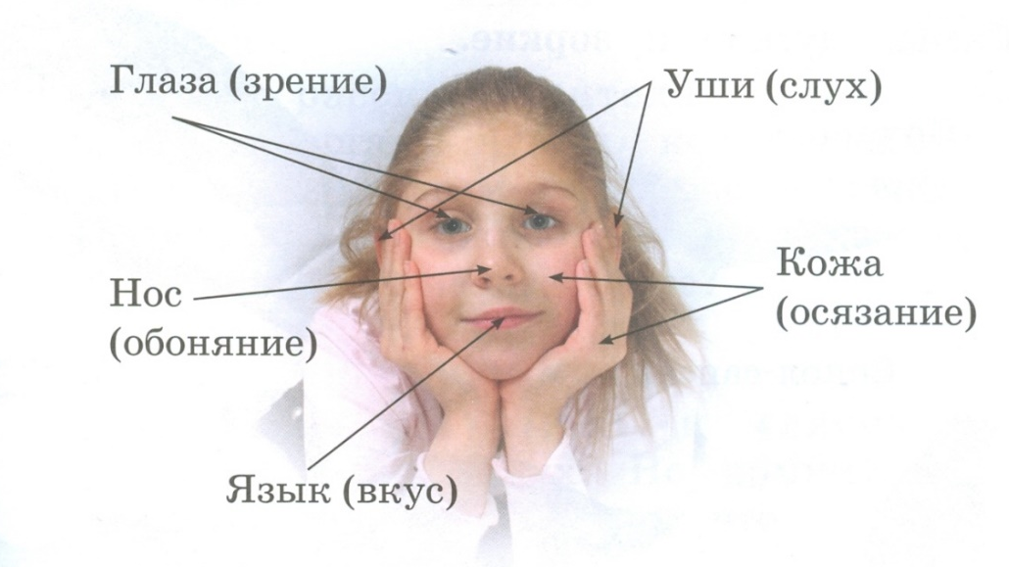
Приложение 2.
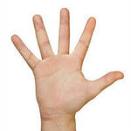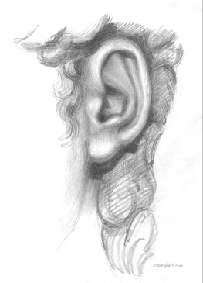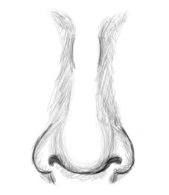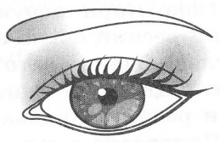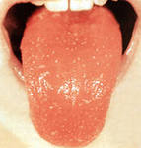

Приложение 3
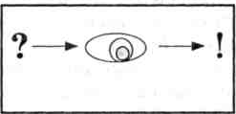

Приложение 4.
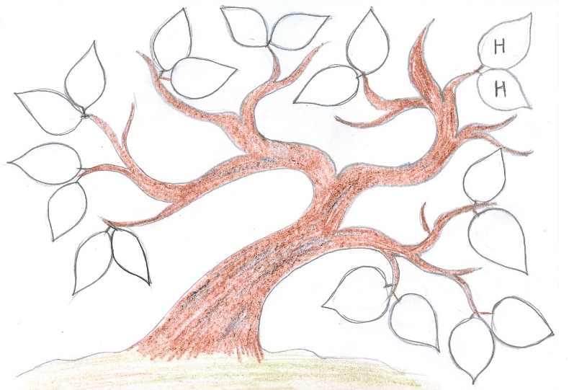

Приложение 5
Наборы предметов для шести групп:
1. Два бумажных треугольника, разного размера.
2. Два круга: один из бумаги, другой из ткани.
3. Бумажные квадрат и круг.
4. Два спичечных коробка: в одном поролон, в другом скрепки.
5. Два бумажных овала с разными запахами: духи, чеснок.
6. Два стакана с одинаковым объёмом воды. В одном стакане кислая вода, в другом сладкая.

Приложение 6. (таблица для работы в группах)
Признаки | Сходство/различие  = =/= |  | 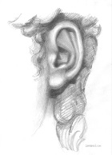 | 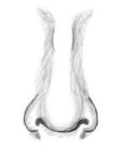 | 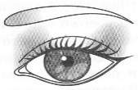
Форма
Цвет
Размер (длина, ширина, толщина)
Материал
Звук
Запах
Объём
Вкус
Масса

Приложение 7. (предполагаемые результаты работы групп)
1группа: Два бумажных треугольника, разного размера, одинаковые по цвету.
Признаки | Сходство/различие  = =/=
1.Форма | = треугольник |  |  |  | +
2.Цвет | = жёлтый |  |  |  | +
3.Размер | =/= |  |  |  | +
4.Материал | = бумага | + |  |  | +

2 группа: Два одинаковых по размеру и цвету круга: один из бумаги, другой из ткани.
Признаки | Сходство/различие  = =/=
1.Форма | = |  |  |  | +
2.Цвет | = |  |  |  | +
3.Размер | = |  |  |  | +
4.Материал | =/= | + |  |  | +

3 группа: Две одинаковые по размеру и цвету бумажные фигуры - квадрат и круг.
Признаки | Сходство/различие  = =/=
1.Форма | =/= |  |  |  | +
2.Цвет | = |  |  |  | +
3.Размер | = |  |  |  | +
4.Материал | = | + |  |  | +

4 группа: Два одинаковых спичечных коробка: в одном поролон, в другом скрепки.
Признаки | Сходство/различие  = =/=
1.Форма | = |  |  |  | +
2.Цвет | = |  |  |  | +
3.Размер | = |  |  |  | +
4.Материал | = | + |  |  | +
5.Звук | =/= |  | +
6. Масса | =/= | +

5 группа: Два одинаковых бумажных овала с разными запахами: духи, чеснок.
Признаки | Сходство/различие  = =/=
1.Форма | = |  |  |  | +
2.Цвет | = |  |  |  | +
3.Размер | = |  |  |  | +
4.Материал | = | + |  |  | +
5. Запах | =/= |  |  | +

6 группа: Два стакана с одинаковым объёмом воды. В одном стакане кислая вода, в другом сладкая.
Признаки | Сходство/различие  = =/=
1.Форма | = |  |  |  | +
2.Цвет | = |  |  |  | +
3.Размер | = |  |  |  | +
4.Материал | = |  |  |  | +
5.Объём | = |  |  |  | +
6.Вкус | =/= |  |  |  |  | +

Приложение 8. (итоговая таблица – после обсуждения работы групп)
Признаки | Органы чувств
- Форма
- Цвет
- Размер (длина, ширина, толщина)
- Материал
- Звук
- Запах
- Объём
- Вкус
- Масса

Приложение 9. Гимнастика для глаз (комплекс упражнений)
- Закройте глаза, зажмурьтесь и подождите несколько секунд, прежде чем открыть глаза и расслабить мышцы глаз. Сфокусируйте зрение на дальнем предмете: например, выгляните в окно и сконцентрируйте внимание на доме, который расположен вдали.
- Держите голову прямо. Поморгайте 10-15 раз. Глазные мышцы при этом не должны быть напряжены.
- Поиграйте взглядом в «шашки»: посмотрите направо вверх, налево вниз, прямо вдаль. Упражнение занимает около 6 секунд. Затем посмотрите налево вверх, направо вниз и снова вдаль.

